СИСТЕМА РАСПОЗНАВАНИЯ ИЗОБРАЖЕНИЙ ЗРАЧКОВ
Киацца Н.И.
Филиал МГУ им. М. В. Ломоносова в г. Севастополе, факультет компьютерной математики, Севастополь
E–mail: nchiazza71@gmail.com
В работе рассматривается построение системы распознавания образов на примере классификации изображений зрачков человеческого глаза. Данная задача относится к классу биометрических и характеризуется высокой вариативностью входных данных, обусловленной шумами, изменением условий освещённости и естественной изменчивостью формы и размера зрачка. При этом дополнительную сложность представляет ограниченный объём обучающих выборок, что снижает устойчивость и достоверность принимаемых решений.
Актуальность исследования связана с необходимостью разработки классификационных методов, обеспечивающих повышение точности распознавания. Ключевым вопросом является выбор параметров обучения системы распознавания, таких как контрольные допуски и геометрические характеристики контейнеров классов распознавания, от которых зависит качество классификации.
Цель работы – создание и программная реализация системы распознавания изображений зрачков и выбор её оптимальных параметров на основе критерия Кульбака. Для достижения поставленной цели решаются следующие задачи:
- формирование входного математического описания и переход к бинарному пространству признаков распознавания;
- разработка процедуры оптимизации параметров по информационному критерию Кульбака;
- реализация этапа экзамена и принятия решения о принадлежности неизвестных реализаций одному из классов.
Входное описание задаётся обучающей матрицей значений яркости изображений $Y=\left\{y_{m,i}^{\left(j\right)}\right\}$, где $m$ = 4 – классы распознавания. На первом этапе выполняется переход в бинарное пространство Хэмминга. Задаётся поле контрольных допусков $\left[A_{0,i}-δ,A_{0,i}+δ\right]$. Бинарный элемент $x_{m,i}^{\left(j\right)}$ полагается равным 1, если исходное значение яркости $y_{m,i}^{\left(j\right)}$ принадлежит этому интервалу, и 0 в противном случае. В результате формируется бинарная обучающая матрица $X=\{x_{m,i}^{\left(j\right)}\}$. На основе бинарного представления для каждого класса $m$ формируется эталонный вектор $x_{m}$, $i$-я координата которого определяется по правилу селекции:
$$x_{m,i}=\left\{\begin{matrix}1, & \text{если} \frac{1}{n}\sum_{j=1}^{n}{x_{m,i}^{\left(j\right)}}≥0,5, \\ 0, & \text{в} \text{противном} \text{случае}.\end{matrix}\right.$$
Кодовое расстояние Хэмминга $d(x_{m},x^{\left(j\right)})$ используется для оценки близости реализаций к эталонному вектору. Контейнер класса задаётся радиусом $D_{m}$: реализация относится к классу, если $d\left(x_{m},x^{\left(j\right)}\right)≤D_{m}.$ Точностные характеристики: $D_{1}, D_{2}$ — первая, вторая достоверности распознавания соответственно, $α, β$ — ошибки первого, второго рода. В качестве целевой функции при настройке параметров системы (поля контрольных допусков $δ$ и радиусов контейнеров $D_{m}$) используется информационный критерий Кульбака [1]:
$$J=[n-(K_{2}+K_{3})]{log⁡}_{2}\frac{n-(K_{2}+K_{3})}{K_{2}+K_{3}}⋅{10}^{-r},$$
где $K_{2}, K_{3}$– реализации своего класса, не попавшие в контейнер и реализации чужого класса, ошибочно попавшие в контейнер. Рабочая область критерия определяется условиями $D_{1}≥0,5$ и $D_{2}≥0,5$. Оптимальные параметры $δ$ и $D_{m}$ выбираются из условия максимума $J$ в рабочей области.
На этапе экзамена для неизвестного вектора $x^{*}$ вычисляется функция принадлежности классу $X_{m}$:
$$μ_{m}=1-\frac{d_{m}}{D_{m}},$$где $d_{m}$ – кодовое расстояние до эталонного вектора класса, $D_{m}$ – оптимальный радиус контейнера, найденный на этапе обучения. Решение о принадлежности принимается по правилу $m^{*}=arg⁡{max⁡}_{m}μ_{m}$ при условии $μ_{m^{*}}≥c$.
В результате имитационного моделирования выполнена оптимизация параметров обучения системы по информационному критерию Кульбака. Экзамен на независимой выборке показал долю правильных решений 90%.
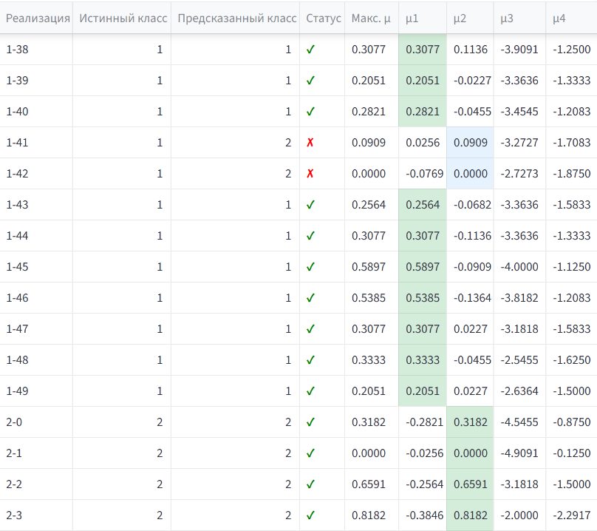
Таким образом, разработанная система позволяет автоматически определять оптимальные контрольные допуски и радиусы контейнеров по критерию Кульбака, обеспечивая высокую достоверность распознавания. Полученные результаты могут быть использованы в биометрических системах, работающих в условиях ограниченных обучающих выборок.
Список литературы
- Скаковская А.Н. Учебно-методическое пособие по дисциплине «Основы проектирования интеллектуальных систем» для студентов специальности 01.03.02 Прикладная математика и информатика. — Севастополь: Филиал МГУ в г. Севастополе, 2024. — 63 с.

